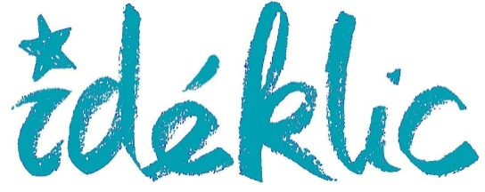
ÊTRE Jeune BÉNÉVOLE
dans les atelierS

IDÉKLIC AURA LIEU MERCREDI 12, JEUDI 13,
VENDREDI 14, ET SAMEDI 15 JUILLET 2023
Fiche d’inscription à renvoyer avant le 5 juin 2023

Aucune participation ne sera prise en compte sans le retour de l’autorisation parentale (document en page 2) dûment remplie et signée. Nous vous enverrons un peu plus tard la liste des ateliers qui nécessitent un ou des bénévoles.

Le festival prend en charge :
- le repas du midi
- le t-shirt « Idéklic »

NOM, prénom
Adresse
Code postal
Ville
Téléphone personnel
Téléphone parents
Email personnel
Date de naissance
Régime alimentaire particulier ?
Taille de t-shirt (S – M – L – XL – XXL)
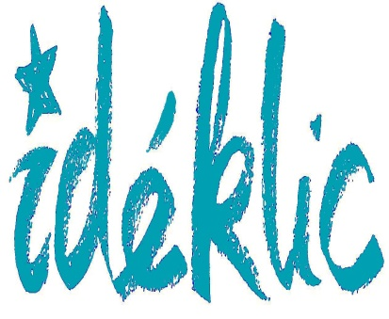
RAPPEL : LE RÔLE DU JEUNE BÉNÉVOLE Idéklic

* Le jeune bénévole s’engage pour les 4 jours de festival
* les ateliers sont ouverts au public de 10h00 à 12h00 et de 14h00 à 16h00
* le 1er jour du festival, exceptionnellement, nous vous demandons d'être présent/e sur votre atelier 40 minutes avant l’heure c’est-à-dire à 9h20, afin de faire connaissance avec votre animateur ou animatrice et de voir avec elle ou lui comment vous allez fonctionner et, si cela est encore le cas, de mettre en place les conditions sanitaires.
* pour les autres journées, vous devez être présent.e 20 minutes avant.
* les enfants qui participent à votre atelier doivent être porteurs d’un badge, qui est une clé de couleur : à vous de bien le vérifier quand ils se présentent à l'entrée de l’atelier.
* outre le rôle qui vous est confié pendant le fonctionnement de l’atelier, vous devrez aussi aider au rangement et à la préparation de l’atelier pour la séquence suivante ainsi que le dernier jour pour nettoyage et rangement avec le/la responsable d’atelier.
Remarque : les heures effectuées à cette occasion peuvent être comptées dans le cadre du Service National Universel
AUTORISATION PARENTALE

Madame, Monsieur : ……………………………………………………………………………..

Adresse : …………………………………………………………………………………………………………………………………

autorise mon enfant - Nom, Prénom : ………………...…………………………………..………

Date de naissance…………………………………………………………….
à participer en tant que bénévole au festival Idéklic

du 12 au 15 JUILLET 2023 à Moirans en Montagne
(ou à Charchilla si atelier au site 3 – Centre équestre)

Téléphone parents (obligatoire) : ……………………………………….
Tél. mobile : …………………………………………...…
Adresse mail des parents : ………………………………………………………………………….
Date et signature du représentant du jeune bénévole :

MERCI DE BIEN VOULOIR DE RENVOYER CE FORMULAIRE AVANT LE 05/06/2023
par courriel à dlacroix1@orange.fr copie à festival.ideklic@wanadoo.fr
ou par courrier à Association « Idéklic » 87, avenue de Saint Claude 39260 Moirans en Montagne

